[惊爆！跻身世界前 2% 的科学家，超 130 篇论文在 PubPeer 被曝造假](https://mp.weixin.qq.com/s?__biz=MzIxMDEwNDU1OA==&mid=2647883059&idx=2&sn=9e56f5c399804a4c0ed7176ae5b38009)

原创sleuth[Pubpeer](javascript:void(0);)2025-04-20 21:17:47新加坡

 **提示**：**欢迎点击上方「Pubpeer」↑关注我们！**

编者按

**最新、最快、最真实的科研匿名评价论文报道；关注高校院所科研生态，欢迎提供新闻线索。联系邮箱：Pubpeer@qq.com**



近日，来自尼日利亚大学 Nsukka 校区的 Victor Sunday Aigbodion 教授陷入了严重的论文造假风波。Aigbodion 教授任职于世界银行资助的非洲可持续电力与能源发展卓越中心（ACE - SPED），同时自称 “世界前 2% 的科学家”，然而他目前在 PubPeer 上超 130 篇论文被指造假。

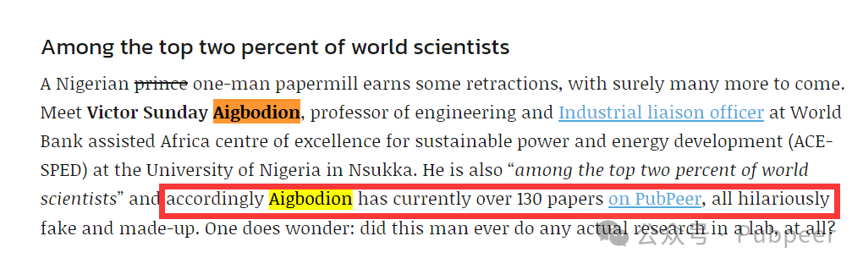

这些被质疑的论文大多发表于 Springer Nature 旗下的《国际先进制造技术杂志》。最早在 2025 年 4 月 4 日，一篇论文因图片与此前发表的论文重叠且作者无法合理解释，被主编撤回。随后，4 月 9 日又有两篇论文因类似的图片完整性问题被撤，4 月 10 日、14 日也分别有论文因数据和图片问题被撤回，Aigbodion 教授对部分撤稿表示不同意。

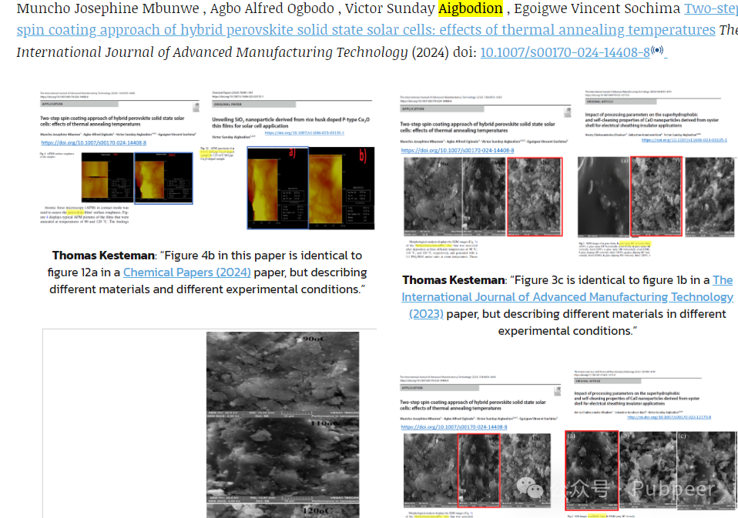

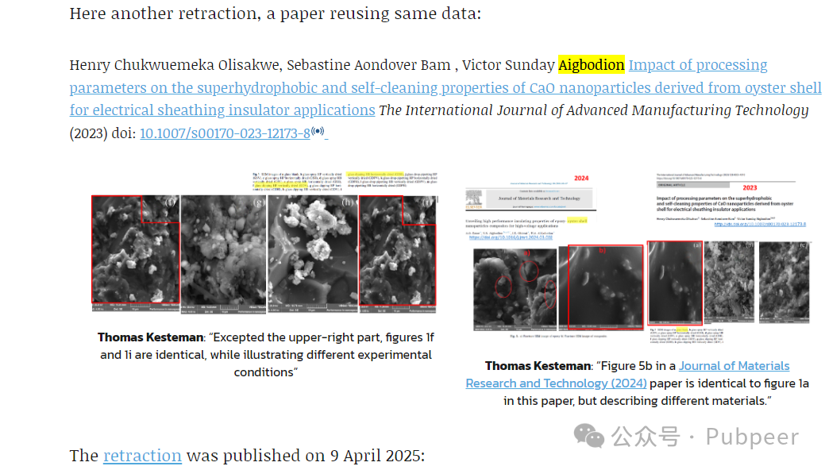

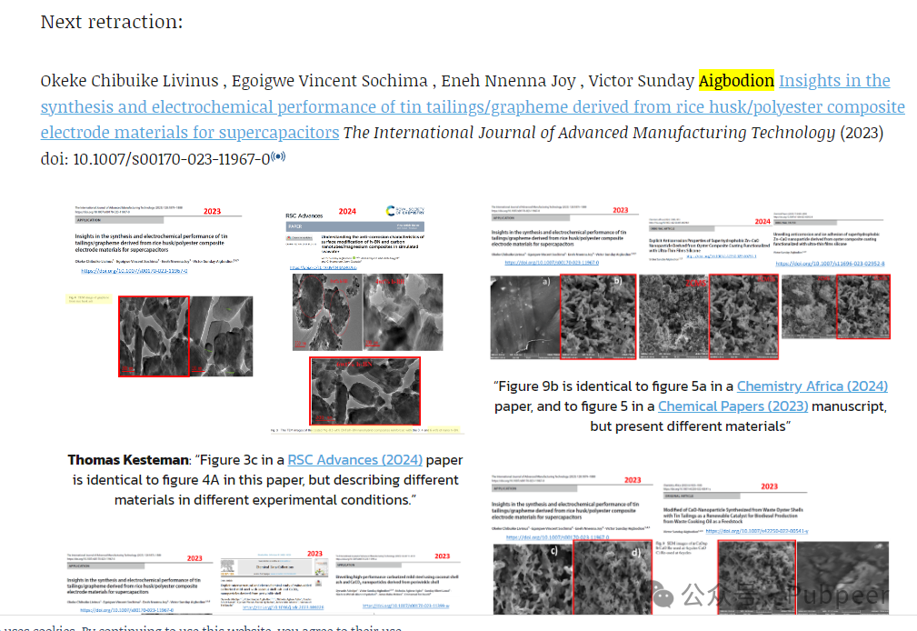

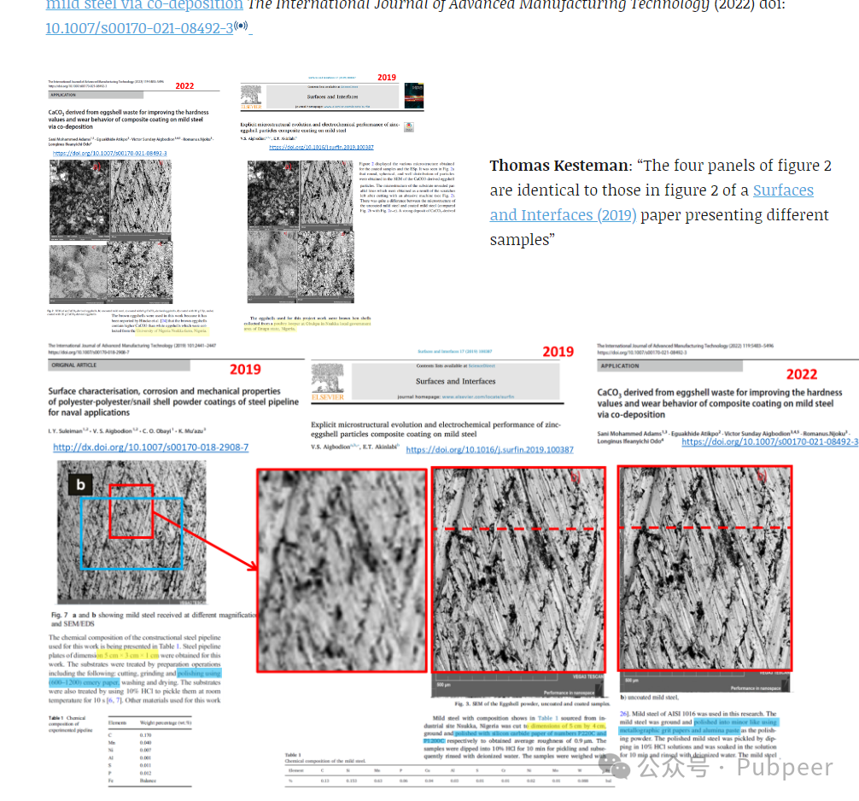

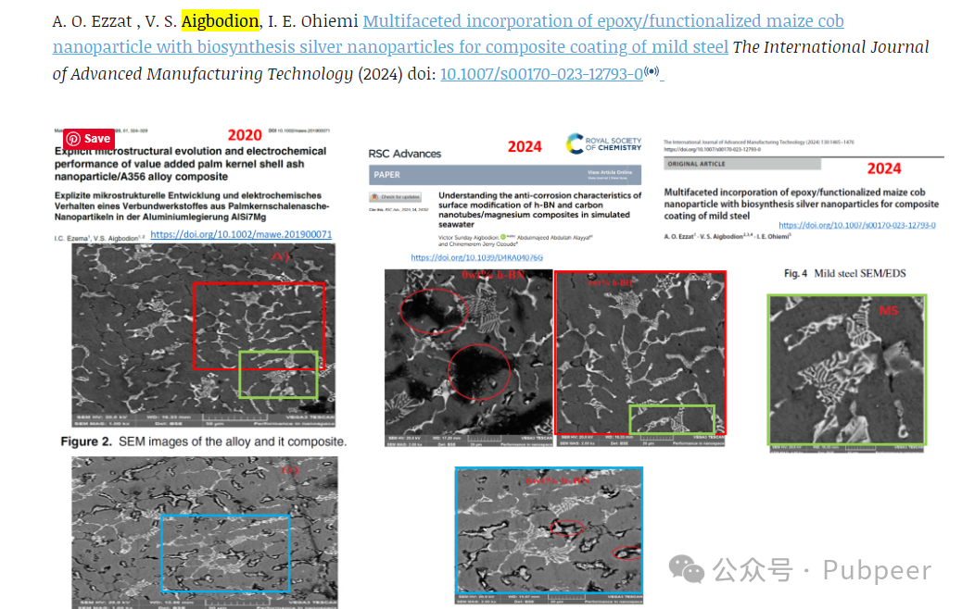

此次事件的揭发者主要是 Thomas Kesteman，他指出多篇论文中存在图片相同却描述不同材料和实验条件的情况。例如，某篇论文中的图 4b 与另一篇论文中的图 12a 完全一致，但描述的却是不同内容。同时，Nerita vitiensis 也发现了一些论文使用相同照片描述不同材料的问题。

此次论文造假事件严重影响了学术的严谨性和公正性，学术机构和期刊方需要更加严格地审查论文，以维护科研环境的纯净，保障真正有价值的科研成果得到认可。

来源：公众号pubpeer原创，文章涉及作者姓名都为音译名字；转载贴子请注明出处，若没注明pubpeer公众号出处，构成侵权。





声明：转载此文是出于传递更多信息之目的。若有来源标注错误或侵犯了您的合法权益，请作者持权属证明与本网联系，我们将及时更正、删除，谢谢

**Pubpeer，专注科研工作者。关注请长按上方二维码。投稿、合作、转载授权事宜请联系本号，回复2025，微信ID：BikElisabeth  或邮箱：Pubpeer@qq.com**